Informatīvais ziņojums
par ministriju iesniegtajiem
jauno politikas iniciatīvu pasākumiem
2014., 2015. un 2016.gadam

Finanšu ministrija
2013.gada jūlijs, Rīgā

Saturs

Ievads 3
1. Jauno politikas iniciatīvu 2014., 2015., 2016.gadam sagatavošana un vērtēšana 4
2. Informācija par iesniegtajām jaunajām politikas iniciatīvām 8
2.1. Informācija par ministriju iesniegtajiem priekšlikumiem 10
2.2. Informācija par neatkarīgo institūciju iesniegtajiem priekšlikumiem 12
2.3. Atbilstība NAP2020 un Valsts aizsardzības koncepcijai 14
3. Finanšu ministrijas priekšlikums jauno politikas iniciatīvu izskatīšanas un lēmuma pieņemšanas par finansējuma piešķiršanu secībai 15
3.1. Finansējuma paredzēšana 2013.gadā Saeimā pieņemtajiem lēmumiem 15
3.2. Lēmumu pieņemšana par pasākumiem, kam ir fiskāli neitrāla ietekme 16
3.2.1. Minimālās mēneša darba algas paaugstināšana no 2014.gada 1.janvāra 16
3.2.2. Valsts ieņēmuma dienesta sniegtie priekšlikumi 17
3.3. Tālākā secība lēmuma pieņemšanai par jauno politikas iniciatīvu atbalstīšanu 18
4. Saeimas komisiju izteiktais atbalsts papildu finansējuma paredzēšanai 2014. –2016.gadā 19
Pielikumi 20

Ievads

Pamatojoties uz Likumu par budžetu un finanšu vadību, saskaņā ar 2012.gada 11.decembra Ministru kabineta noteikumiem Nr.867 "Kārtība, kādā nosakāms maksimāli pieļaujamais valsts budžeta izdevumu kopapjoms un maksimāli pieļaujamais valsts budžeta izdevumu kopējais apjoms katrai ministrijai un citām centrālajām valsts iestādēm vidējam termiņam" (turpmāk – noteikumi Nr.867) un 2013.gada 5.februārī Ministru kabinetā apstiprināto budžeta likuma sagatavošanas un iesniegšanas grafiku (05.02.2013 Ministru kabineta rīkojums Nr.40), Finanšu ministrija ir sagatavojusi informatīvo ziņojumu par ministriju iesniegtajiem jauno politikas iniciatīvu pasākumiem 2014., 2015. un 2016.gadam.
Saskaņā ar grozījumiem Likumā par budžetu un finanšu vadību, kas stājās spēkā 2012.gada 1.janvārī, Saeima pieņem vidēja termiņa budžeta ietvara likumu, ko apstiprina katru gadu nākamo triju gadu periodam. Likumā par budžetu un finanšu vadību (16.² panta 2.daļā) paredzēts, ka vidēja termiņa budžeta ietvara likumā noteikti budžeta finanšu rādītāji, tostarp maksimālais pieļaujamais valsts budžeta izdevumu kopapjoms un maksimālais pieļaujamais valsts budžeta izdevumu kopējais apjoms katrai ministrijai un citām centrālajām valsts iestādēm (turpmāk – ministrijas).
Saskaņā ar noteikumiem Nr.867 maksimāli pieļaujamā izdevumu kopapjomu aprēķina nākamajiem trim gadiem:
- pamatojoties uz vidēja termiņa budžeta ietvara likumu,
- prognozēm par makroekonomisko attīstību,
- ievērojot valstī noteiktos fiskālos nosacījumus, ja tādi tiek pieņemti normatīvajos aktos vidēja termiņa budžeta plānošanas vai fiskālās disciplīnas jomā.
Maksimāli pieļaujamais izdevumu kopapjoms valsts pamatbudžeta un valsts speciālā budžeta daļām valsts pamatfunkciju īstenošanai un Eiropas Savienības (turpmāk – ES) politikas instrumentu un pārējās ārvalstu finanšu palīdzības līdzfinansēto un finansēto projektu un pasākumu īstenošanai sastāv no valsts pamatbudžeta un valsts speciālā budžeta bāzes izdevumiem, kas nodrošina valsts funkciju izpildi nemainīgā līmenī un valsts pamatbudžeta un valsts speciālā budžeta attīstības izdevumiem, ja Ministru kabinetā ir pieņemts lēmums par jaunajām politikas iniciatīvām.
2013.gada 19.martā Ministru kabinets ir apstiprinājis valsts pamatbudžeta un valsts specialā budžeta bāzes izdevumus (Ministru kabineta sēdes protokols Nr.15 58.§).
Lai Ministru kabinets varētu pieņemt lēmumu par maksimāli pieļaujamo izdevumu kopapjomu, nepieciešams noteikt apjomu valsts pamatbudžeta un valsts speciālā budžeta attīstības izdevumiem, tas ir, pieņemt lēmumus par jaunajām politikas iniciatīvām un finansējumu administratīvās kapacitātes stiprināšanas pasākumiem, pamatojoties uz pieejamiem finanšu resursiem.

Jauno politikas iniciatīvu 2014., 2015., 2016.gadam sagatavošana un vērtēšana

Lai nodrošinātu 2014.gada valsts budžeta sagatavošanu, saskaņā ar noteikumiem Nr.867 ministrijas sagatavoja un līdz šī gada 3.jūnijam iesniedza Finanšu ministrijā un Pārresoru koordinācijas centrā pieteikumus par jaunajām politikas iniciatīvām, kurām tika vērtēta atbilstība attīstības plānošanas dokumentiem (turpmāk – JPI, kurām tiek vērtēta atbilstība attīstības plānošanas dokumentiem), Finanšu ministrijā tika iesniegti arī pārējie jauno politikas iniciatīvu pieteikumi (turpmāk – JPI-administratīvās kapacitātes stiprināšanas pasākumiem).
Iesniegtie finansējuma pieprasījumi saskaņā ar Ministru kabineta lēmumiem tika precizēti: (1) Vides aizsardzības un reģionālās attīstības ministrija precizēja priekšlikumus par e-referenduma sistēmas un elektroniskā pakalpojuma izstrādei un uzturēšanai parakstu vākšanai tiešsaistes režīmā nepieciešamo finansējumu (25.06.2013 Ministru kabineta sēdes protokola Nr.36 38.§), (2) Labklājības ministrija precizēja jauno politikas iniciatīvu sarakstu, papildinot to ar jauno politikas iniciatīvu „Valsts atbalsta palielināšana personām ar invaliditāti”, kas paredz ar 2014.gada 1.janvāri palielināt valsts sociālā nodrošinājuma pabalsta apmēru personām ar I un II invaliditātes grupu vispārējā gadījumā un personām ar invaliditāti kopš bērnības un pabalsta invalīdam, kuram nepieciešama kopšana, apmēru (04.06.2013. Ministru kabineta sēdes protokola Nr.33, 33.§), precizējot nepieciešamo finansējumu jaunajai politikas iniciatīvai „Neatliekamo pasākumu nodrošināšana valsts sociālās aprūpes centros personām ar smagiem garīga rakstura traucējumiem”, lai nodrošinātu piecu ārstniecības struktūrvienību izveidošanu valsts sociālās aprūpes centros un samaksas par pakalpojumu sniegšanu līgumslēdzēju iestādēs, kuras uz noslēgto līgumu pamata nodrošina valsts finansēto ilgstošas sociālās aprūpes un sociālās rehabilitācijas pakalpojumu sniegšanu, paaugstināšanu (02.07.2013. Ministru kabineta sēdes protokola Nr.37, 47.§), un precizējot nepieciešamo finansējumu jaunajai politikas iniciatīvai „Asistenta pakalpojuma nodrošināšana pašvaldībās” (16.07.2013. Ministru kabineta sēdes protokola Nr.40, 33.§), (3) Finanšu ministrija precizēja jaunās politikas iniciatīvas pieprasījumu, lai atbilstoši Euro ieviešanas kārtības likumā noteiktajam, nodrošinātu cenu pārbaužu intensificēšanu paralēlā cenu atspoguļošanas periodā un atbilstoši Eiropas Komisijas rekomendācijai apsardzi, kā arī skaidrās naudas nomaiņas drošības pasākumu īstenošanu (21.05.2013 Ministru kabineta sēdes protokols Nr.30 58.§).
Saskaņā ar noteikumos Nr.867 apstiprinātajiem kritērijiem ministriju iesniegtās JPI, kurām tiek vērtēta atbilstība attīstības plānošanas dokumentiem, tika vērtētas, piešķirot katrai iniciatīvai noteiktu punktu skaitu:
1) atbilstība nacionālajam attīstības plānam vai valsts aizsardzības koncepcijai – atbilst – 6, daļēji atbilst – 3, neatbilst – 0;
2) atbilstība citiem attīstības plānošanas dokumentiem un Ministru kabineta rīkojumiem un protokollēmumiem – atbilst 3, nav pamatojošu dokumentu 0;
3) atbilstība normatīvajiem aktiem – atbilst 3, nav pamatojošu dokumentu 0;
4) atbilstība Deklarācijā par Ministru kabineta iecerēto darbību norādītajiem uzdevumiem – atbilst 3, neatbilst 0;
5) jaunās politikas iniciatīvas vieta ministrijas iesniegtajā jauno politikas iniciatīvu sarakstā – 1.-5.vieta 2, no 6.vietas līdz pēdējai – 1.
JPI, kurām tiek vērtēta atbilstība attīstības plānošanas dokumentiem, vērtēšanā kā būtiskākais kritērijs noteikts – priekšlikuma atbilstība Nacionālajam attīstības plānam un Valsts aizsardzības koncepcijai, kā to paredz Likuma par budžetu un finanšu vadību 16.¹ panta trešā daļa.
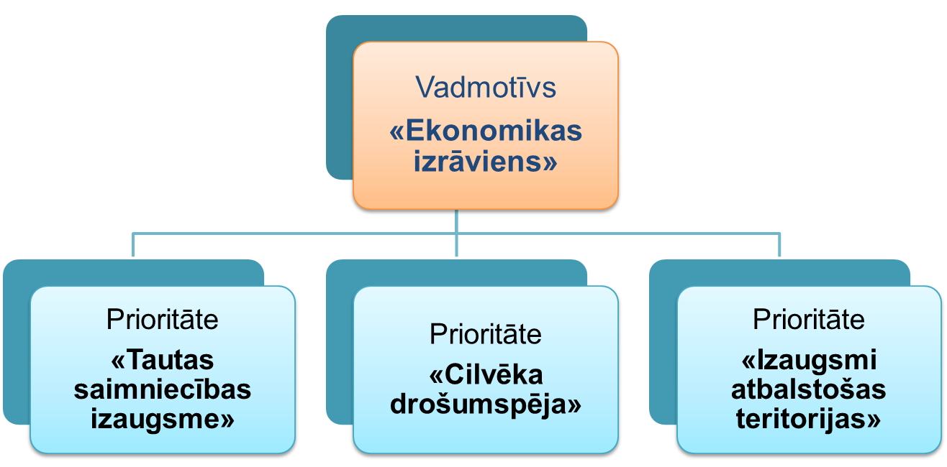
Latvijas Nacionālais attīstības plāns 2014. – 2020.gadam (turpmāk – NAP2020) ir hierarhiski augstākais nacionālā līmeņa vidējā termiņa plānošanas dokuments, kas nosaka būtiskākos vidējā termiņa stratēģiskos mērķus, kurus īsteno ar trīs prioritātēm, to rīcības virzieniem un uzdevumiem.

1.att. Latvijas Nacionālais attīstības plāna prioritātes

NAP2020 vadmotīvs ir „Ekonomikas izrāviens, vidējā termiņa stratēģiskie mērķi ir iekšzemes kopprodukta pieaugums, ienākumu nevienlīdzības mazināšana un iedzīvotāju dabiskā pieauguma rādītāja pastāvīga pozitīva tendence (dzimstība, ilgāks veselīgi nodzīvots mūžs).NAP2020 mērķi tiks sasniegti, īstenojot trīs prioritātes (1.attēls):
- „Tautas saimniecības izaugsme”,
- „Cilvēka drošumspēja”,
- „Izaugsmi atbalstošas teritorijas”.
Katrai prioritātei ir izvirzīti konkrēti uzdevumi to īstenošanai un noteikti rezultātu rādītāji.
NAP2020 īstenošanai indikatīvi tika aprēķināts finansējums un katram rīcības virzienam noteikts kopējais finansējuma apjoms septiņu gadu periodam. NAP2020 noteiktās summas izriet no konkrētām darbībām, kas paredzētas dokumentā „NAP2020 prioritāšu, rīcības virzienu un uzdevumu indikatīvā finanšu ietvara izvērsums atbalstītām darbībām”, kuru ministrijām uzdots ievērot (2013.gada 18.janvāra Ministru prezidenta rezolūcija Nr.111-1/7), gatavojot budžeta pieprasījumus. Indikatīvi finansējamo darbību dokumentā ir noteikti finansējuma avoti, tostarp valsts budžets, ES fondi un cita ārvalstu finanšu palīdzība, pašvaldību un privātais līdzfinansējums.
Valsts aizsardzības koncepcija ir politikas plānošanas dokuments, kura mērķis ir noteikt valsts militārās aizsardzības stratēģiskos pamatprincipus, prioritātes un pasākumus valsts aizsardzības nodrošināšanai, paredzot konkrētu valsts aizsardzības pasākumu kopumu un to īstenošanai nepieciešamos resursus, ņemot vērā valsts ekonomisko situāciju.
Finanšu ministrija vērtēja ministriju iesniegtās JPI, kurām tiek vērtēta atbilstība attīstības plānošanas dokumentiem atbilstoši noteikumos Nr.867 minētajiem kritērijiem.
Saskaņā ar normatīvo regulējumu Pārresoru koordinācijas centrs vērtēja JPI, kurām tiek vērtēta atbilstība attīstības plānošanas dokumentiem, piemērojot šādus kritērijus: atbilstību Nacionālajam attīstības plānam vai Valsts aizsardzības koncepcijai, atbilstību citiem attīstības plānošanas dokumentiem un Ministru kabineta rīkojumiem un protokollēmumiem, kā arī atbilstību uzdevumiem, kas noteikti Deklarācijā par Ministru kabineta iecerēto darbību.
Pārresoru koordinācijas centrs vērtēšanai no ministrijām un neatkarīgajām institūcijām saņēma 259 JPI, kurām tiek vērtēta atbilstība attīstības plānošanas dokumentiem. Pārresoru koordinācijas centrs sniedza sekojošu JPI, kurām tiek vērtēta atbilstība attīstības plānošanas dokumentiem novērtējumu:
- 30 JPI, kurām tiek vērtēta atbilstība attīstības plānošanas dokumentiem, atbilst Valsts aizsardzības koncepcijai, citiem plānošanas dokumentiem un valdības deklarācijai,
- 106 JPI, kurām tiek vērtēta atbilstība attīstības plānošanas dokumentiem, atbilst NAP2020, citiem plānošanas dokumentiem un valdības deklarācijai,
- 123 JPI, kurām tiek vērtēta atbilstība attīstības plānošanas dokumentiem, atbilst citiem plānošanas dokumentiem un valdības deklarācijai.
Vērtējot 106 JPI, kurām tiek vērtēta atbilstība attīstības plānošanas dokumentiem, atbilstoši NAP2020, Pārresoru koordinācijas centrs analizēja, cik lielā mērā piedāvātā darbība atbilst tam, kas ietverts indikatīvi finansējamo darbību dokumentā, kā arī to, vai pieprasītais finansējums trīs gadu periodam iekļaujas dokumenta „NAP2020 prioritāšu, rīcības virzienu un uzdevumu indikatīvā finanšu ietvara izvērsums atbalstītām darbībām” noteiktajā septiņu gadu periodā, nodrošinot darbībai nepieciešamo ilgtspēju, kā arī darbības atbilstību NAP2020 stratēģiskajiem mērķiem.
Pamatojoties uz Finanšu ministrijas un Pārresoru koordinācijas centra veikto izvērtējumu, katrai JPI, kurai tiek vērtēta atbilstība attīstības plānošanas dokumentiem, tika aprēķināts vidējais punktu skaits. Vienādu punktu skaitu ieguvušās JPI, kurām tiek vērtēta atbilstība attīstības plānošanas dokumentiem, tika sakārtotas prioritārā secībā atbilstoši kritērijā "atbilstība nacionālajam attīstības plānam vai valsts aizsardzības koncepcijai" iegūtajam lielākajam punktu skaitam. Ja arī tad vairākas JPI, kurām tiek vērtēta atbilstība attīstības plānošanas dokumentiem, atradās līdzvērtīgās pozīcijās, tās tika sakārtotas prioritārā secībā atbilstoši jaunās politikas iniciatīvas vietai ministrijas iesniegtajā jauno politikas iniciatīvu sarakstā.
Saskaņā ar noteikumiem Nr.867 Valsts prezidenta kancelejas, Augstākās tiesas, Satversmes tiesas, Tieslietu ministrijas (Zemesgrāmatu nodaļu, rajonu (pilsētu) tiesu, apgabaltiesu), Valsts kontroles, Nacionālās elektronisko plašsaziņas līdzekļu padomes, Tiesībsarga biroja, Sabiedrisko pakalpojumu regulēšanas komisijas un Ģenerālprokuratūras (turpmāk – neatkarīgās institūcijas) iesniegtās jaunās politikas iniciatīvas netika vērtētas. Saskaņā ar noteikumu Nr.867 34.2 un 34.5.punktiem Finanšu ministrija ir apkopojusi Augstākās tiesas, Satversmes tiesas, Tieslietu ministrijas (Zemesgrāmatu nodaļu, rajonu (pilsētu) tiesu, apgabaltiesu), Valsts kontroles, Nacionālās elektronisko plašsaziņas līdzekļu padomes, Tiesībsarga biroja un Ģenerālprokuratūras iesniegtās jauno politikas iniciatīvu sarakstus un pievienojusi informatīvajam ziņojumam.

Informācija par iesniegtajām jaunajām politikas iniciatīvām

Ministriju un neatkarīgo institūciju papildu finansējuma pieprasījumi 2014.gadam kopā veido 572,8 milj. latu, 2015.gadam – 754,7 milj. latu un 2016.gadam – 961,5 milj. latu. Kopsavilkums par kopējo pieprasīto finansējumu atspoguļots informatīvā ziņojuma 1.tabulā.

1.tabula
Iesniegtie papildu finansējuma pieprasījumi, latos

 | 2014.gads | 2015.gads | 2016.gads
Kopā: | 572 761 540 | 754 705 211 | 961 525 457
JPI, kurām tiek vērtēta atbilstība attīstības plānošanas dokumentiem kopā: | 506 907 513 | 700 421 442 | 912 462 385
Ministrijas | 501 391 792 | 693 553 062 | 905 049 480
Neatkarīgās institūcijas | 5 515 721 | 6 868 380 | 7 413 905
JPI-administratīvās kapacitātes stiprināšanas pasākumiem kopā: | 65 854 027 | 54 283 769 | 49 062 072
Ministrijas | 50 876 815 | 37 967 714 | 35 886 017
Neatkarīgās institūcijas | 14 977 212 | 16 316 055 | 13 176 055

Ministrijas un neatkarīgās institūcijas ir iesniegušas pieprasījumus par finansējuma piešķiršanu JPI, kurām tiek vērtēta atbilstība attīstības plānošanas dokumentiem, par kopējo summu 2014.gadam – 506,9 milj. latu, 2015.gadam – 700,4 milj. latu un 2016.gadam – 912,4 milj. latu apmērā.
Ministrijas un neatkarīgās institūcijas iesniegušas pieprasījumus JPI-administratīvās kapacitātes stiprināšanas pasākumiem par kopējo summu 2014.gadam – 65,9 milj. latu, 2015.gadam – 54,3 milj. latu un 2016.gadam – 49,1 milj. latu.

2.att. Papildu finansējuma pieprasījumi

Kopējie pieprasījumi JPI, kurām tiek vērtēta atbilstība attīstības plānošanas dokumentiem un JPI-administratīvās kapacitātes stiprināšanas pasākumiem un kopējie papildu pieprasījumi sadalījumā pa ministrijām un neatkarīgajām institūcijām atspoguļoti 2.attēlā.
Ministriju un neatkarīgo institūciju iesniegtajām JPI, kurām tiek vērtēta atbilstība attīstības plānošanas dokumentiem, pieprasītais finansējums sadalījumā pa ekonomiskās klasifikācijas kodiem atspoguļots 3.attēlā.

3.att. Ministriju un neatkarīgo institūciju JPI, kurām tiek vērtēta atbilstība attīstības plānošanas dokumentiem, izdevumi atbilstoši ekonomiskajiem klasifikācijas kodiem, milj. latu

Vērtējot ministriju un neatkarīgo institūciju iesniegto JPI, kurām tiek vērtēta atbilstība attīstības plānošanas dokumentiem, izdevumu sadalījumu atbilstoši ekonomiskās klasifikācijas kodiem jāsecina, ka 2014.gadam uzturēšanas izdevumiem pieprasīti 407,4 milj. latu jeb 80,8% no kopējiem izdevumiem, tai skaitā atlīdzībai pieprasīti 44,6 milj latu jeb 11,0% no kopējiem uzturēšanas izdevumiem, kapitālajiem izdevumiem attiecīgi 99,5 milj. latu vai 19,6% no kopējiem izdevumiem. 2015.gadam uzturēšanas izdevumiem pieprasīti 580,9 milj. latu jeb 83,0% no kopējiem izdevumiem, tai skaitā atlīdzībai paredzēti 63,5 milj latu jeb 11,0% no kopējiem uzturēšanas izdevumiem, kapitālajiem izdevumiem paredzēti 119,5 milj. latu vai 17,1% no kopējiem izdevumiem. 2016.gadam uzturēšanas izdevumiem paredzēti 768,5 milj. latu jeb 84,2% no kopējiem izdevumiem, tai skaitā atlīdzībai paredzēti 79,0 milj latu jeb 10,3% no kopējiem uzturēšanas izdevumiem, kapitālajiem izdevumiem paredzēti 143,9 milj. latu vai 15,8% no kopējiem izdevumiem.

4.att. Ministriju un neatkarīgo institūciju papildu pieprasītais amata vietu skaits
un tam nepieciešamais finansējums, milj. latu

Ministriju un neatkarīgo institūciju iesniegtajām JPI, kurām tiek vērtēta atbilstība attīstības plānošanas dokumentiem, papildu pieprasītais amata vietu skaits un tam nepieciešamais finansējums atspoguļots 4.attēlā.
Ministriju un neatkarīgo institūciju pieprasītais finansējums papildu amata vietām 2014.gadam veido 14,5 milj. latu, kas ir pieprasīti 984 papildu amata vietu izveidošanai, 2015.gadam pieprasīti attiecīgi 21,1 milj. latu, 1 274 papildu amata vietu izveidošanai, bet 2016.gadam – 21,1 milj. latu, 1 344 papildu amata vietu izveidošanai.

Informācija par ministriju iesniegtajiem priekšlikumiem

Ministriju kopējie papildu finansējuma pieprasījumi 2014.gadā veido 552,3 milj.latu, 2015.gadā 731,5 milj. latu un 2016.gadā 940,9 milj.latu.
Ministrijas kopumā iesniegušas 245 priekšlikumus par finansējuma piešķiršanu JPI, kurām tiek vērtēta atbilstība attīstības plānošanas dokumentiem, par kopējo summu 2014.gadam – 501,4 milj. latu, 2015.gadam – 693,6 milj. latu un 2016.gadam – 905,0 milj. latu.
Vislielāko JPI, kurām tiek vērtēta atbilstība attīstības plānošanas dokumentiem, skaitu iesniedza Iekšlietu ministrija – 42 priekšlikumi, savukārt Pārresoru koordinācijas centrs un Centrālā zemes komisija iesniedza vienu pieprasījumu. Informatīvā ziņojuma 5.attēlā ir atspoguļots JPI, kurām tiek vērtēta atbilstība attīstības plānošanas dokumentiem, skaits sadalījumā pa ministrijām.
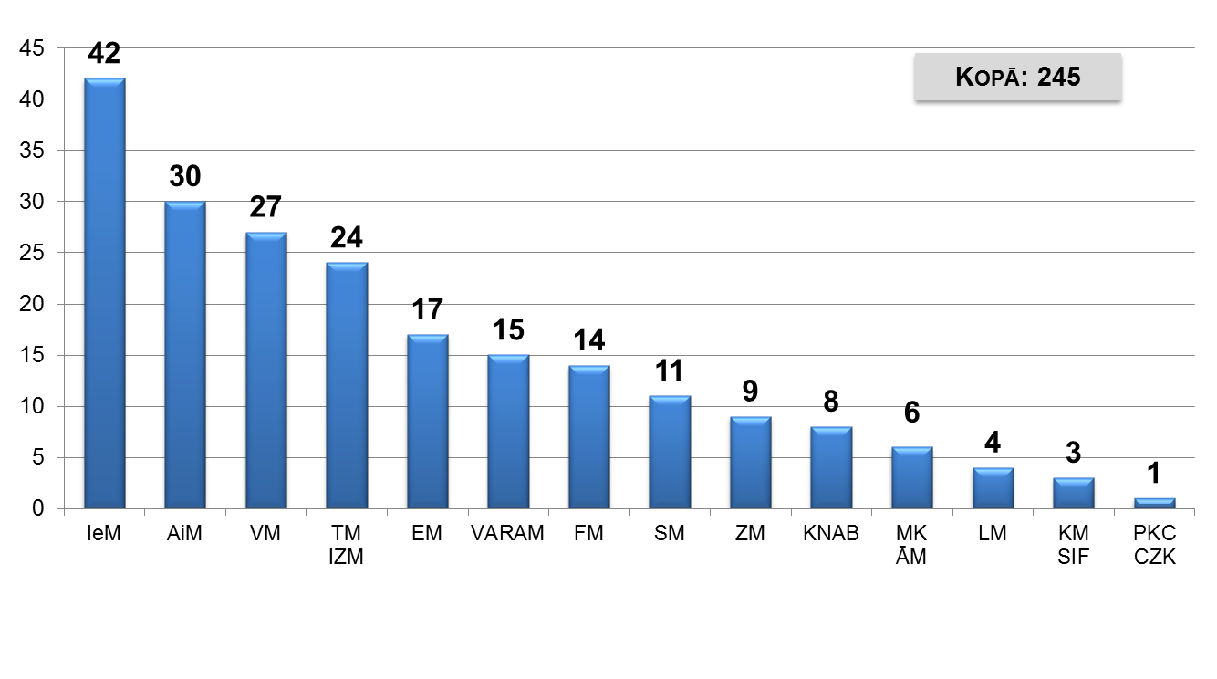

5.att. Ministriju iesniegtais JPI, kurām tiek vērtēta atbilstība
attīstības plānošanas dokumentiem, skaits

Vislielākais finansējuma pieprasījums JPI, kurām tiek vērtēta atbilstība attīstības plānošanas dokumentiem, finansēšanai ir Izglītības un zinātnes ministrijai un Veselības ministrijai attiecīgi 2014.gadam 94,3 milj. latu un 72,4 milj. latu, 2015.gadam 142,1 milj. latu un 117,3 milj. latu, 2016.gadam 201,5 milj. latu un 206,2 milj. latu. Finansējuma pieprasījumi JPI, kurām tiek vērtēta atbilstība attīstības plānošanas dokumentiem, sadalījumā pa ministrijām ir atspoguļots 6.attēlā.

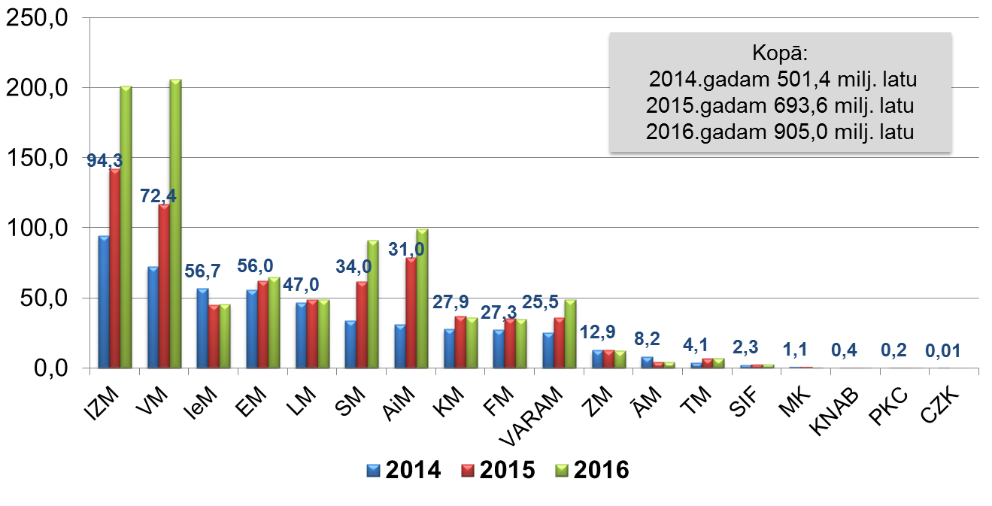

6.att. Pieprasījumi JPI, kurām tiek vērtēta atbilstība attīstības plānošanas dokumentiem,
sadalījumā pa ministrijām, milj. latu

Ministriju sarakstos pirmās JPI, kurām tiek vērtēta atbilstība attīstības plānošanas dokumentiem, kopā veido finansējuma pieprasījumu 2014.gadā 140,4 milj. latu, 2015.gadā – 242,8 milj. latu un 2016.gadā – 349,3 milj. latu.

7.att. Ministriju pieprasījumi JPI-administratīvās kapacitātes stiprināšanas pasākumiem

Kopā ministrijas iesniegušas 95 priekšlikumus par JPI-administratīvās kapacitātes stiprināšanas pasākumiem kopējā summā 2014.gadam – 50,9 milj. latu, 2015.gadam – 38,0 milj. latu un 2016.gadam – 35,9 milj. latu. Informatīvā ziņojuma 7.attēlā ir atspoguļots JPI-administratīvās kapacitātes stiprināšanas pasākumiem sadalījumā pa ministrijām.
Vislielāko priekšlikumu skaitu JPI-administratīvās kapacitātes stiprināšanas pasākumiem ir iesniegušas Vides aizsardzības un reģionālās attīstības ministrija un Labklājības ministrija, katra iesniegusi 11 priekšlikumus, savukārt Sabiedrības integrācijas fonds, Kultūras ministrija un Centrālā vēlēšanu komisija iesniedza vienu priekšlikumu.

Informācija par neatkarīgo institūciju iesniegtajiem priekšlikumiem

Neatkarīgo institūciju kopējie pieprasījumi veido 2014.gadam – 20,5 milj. latu, 2015.gadam – 23,2 milj. latu un 2016.gadam – 20,6 milj. latu.

Neatkarīgās institūcijas JPI, kurām tiek vērtēta atbilstība attīstības plānošanas dokumentiem, finansēšanai iesniedza 22 priekšlikumus par kopējo summu 2014.gadam – 5,5 milj. latu, 2015.gadam – 6,9 milj. latu un 2016.gadam – 7,4 milj. latu.
Vislielāko JPI, kurām tiek vērtēta atbilstība attīstības plānošanas dokumentiem, skaitu iesniedza Satversmes tiesa (7 priekšlikumi), savukārt Nacionālā elektronisko plašsaziņas līdzekļu padome un Valsts kontrole iesniedz katra pa vienam priekšlikumam.
Vislielāko pieprasījumu JPI, kurām tiek vērtēta atbilstība attīstības plānošanas dokumentiem, iesniedza Nacionālā elektronisko plašsaziņas līdzekļu padome un Tieslietu ministrija (Zemesgrāmatu nodaļu, rajonu (pilsētu) tiesas, apgabaltiesas) attiecīgi 2014.gadam 2,3 milj. latu un 1,5 milj. latu, 2015.gadam 3,6 milj. latu un 1,8 milj. latu, 2016.gadam 4,0 milj. latu un 1,9 milj. latu, savukārt Satversmes tiesai – ik gadu 0,2 milj. latu. Finansējuma pieprasījumi JPI, kurām tiek vērtēta atbilstība attīstības plānošanas dokumentiem, sadalījumā pa neatkarīgajām institūcijām ir atspoguļoti 8.attēlā.

8.att. Neatkarīgo institūciju pieprasījumi JPI, kurām tiek vērtēta atbilstība
attīstības plānošanas dokumentiem, milj. latu

Neatkarīgās institūcijas JPI-administratīvās kapacitātes stiprināšanas pasākumiem iesniedza 42 priekšlikumus par kopējo summu 2014.gadam – 15,0 milj. latu, 2015.gadam – 16,3 milj. latu un 2016.gadam – 13,2 milj. latu (9.attēls).
Vislielāko priekšlikumu skaitu JPI-administratīvās kapacitātes stiprināšanas pasākumiem iesniedza Nacionālā elektronisko plašsaziņas līdzekļu padome – 27 priekšlikumi, savukārt Tieslietu ministrija (Zemesgrāmatu nodaļu, rajonu (pilsētu) tiesas, apgabaltiesas) divus priekšlikumus.

9.att. Neatkarīgo institūciju pieprasījumi JPI-administratīvās kapacitātes
stiprināšanas pasākumiem, milj. latu
Vislielāko finansējuma pieprasījumu JPI-administratīvās kapacitātes stiprināšanas pasākumiem iesniedza Nacionālā elektronisko plašsaziņas līdzekļu padome 2014.gadam 10,4 milj. latu, 2015.gadam 11,4 milj. latu un 2016.gadam 8,3 milj latu apmērā, savukārt Tiesībsarga birojs ik gadu par 0,2 milj latiem.

Atbilstība NAP2020 un Valsts aizsardzības koncepcijai

Saskaņā ar normatīvo regulējumu, sarindojot ministriju iesniegtās JPI, kurām tiek vērtēta atbilstība attīstības plānošanas dokumentiem, prioritārā secībā, var konstatēt, ka papildu finansējumu pieprasījumi galvenokārt paredzēti NAP2020 un Valsts aizsardzības koncepcijas īstenošanai (10.attēls), attiecīgi:
- NAP2020 atbilst 138 priekšlikumi jeb 56% no visiem iesniegtajiem priekšlikumiem un 2014.gadā veido 394,1 milj. latu jeb 79%, 2015.gadā – 556,1 milj. latu jeb 80% un 2016.gadā 739,2 milj. latu jeb 82%;
- Valsts aizsardzības koncepcijai – 30 priekšlikumi jeb 12% un 2014.gadā veido 31,0 milj. latu jeb 6%, 2015.gadā – 78,9 milj. latu jeb 11%, 2016.gadā – 99,3 milj. latu jeb 11%;
- pārējie 77 priekšlikumi jeb 32% un 2014.gadā veido 76,2 milj. latu jeb 15%, 2015.gadā –58,6 milj. latu jeb 9% un 2016.gadā – 66,5 milj. latu vai 7%.

10.att. Atbilstība NAP2020 un Valsts aizsardzības koncepcijai

Savukārt atbilstoši NAP2020 definētajiem prioritātēm ministriju priekšlikumi sadalās sekojoši (11.attēls):
- „Tautas saimniecības izaugsme” 23 priekšlikumi, kas veido 16%, un 2014.gadā veido 31,8 milj. latu jeb 8%, 2015.gadā – 37,7 milj. latu jeb 8%, 2016.gadā – 31,6 milj. latu jeb 4%;
- „Cilvēka drošumspēja” iesniegti 47 priekšlikumi, kas veido 34% un 2014.gadā veido 77,1 milj. latu jeb 20%, 2015.gadā – 90,6 milj. latu jeb 16% un 2016.agdā 126,8 milj. latu jeb 17%;
- „Izaugsmi atbalstošas teritorijas” iesniegti 34 priekšlikumi, kas veido 25%, un 2014.gadā veido 78,5 milj. latu jeb 20%, 2015.gadā – 118,6 milj. latu jeb 21% un 2016.gadā – 160,5 milj.latu jeb 22%;
- vairākiem NAP2020 virzieniem atbilst 34 priekšlikumi jeb 25%, kas 2014.gadā veido 206,6 milj. latu jeb 52%, 2015.gadā – 309,2 milj. latu jeb 55%, 2016.agdā – 420,3 milj. latu jeb 57%.

11.att. Atbilstība NAP2020 prioritātēm

Jāatzīmē, ka ministrijas atsevišķos gadījumos iesniedza JPI, kurām tiek vērtēta atbilstība attīstības plānošanas dokumentiem, kaut arī pēc būtības tās atbilstu JPI-administratīvās kapacitātes stiprināšanas pasākumiem, un būtu skatāmas kontekstā ar prioritārajiem administratīvās kapacitātes stiprināšanas pasākumiem.

Finanšu ministrijas priekšlikums jauno politikas iniciatīvu izskatīšanas un lēmuma pieņemšanas par finansējuma piešķiršanu secībai

Finansējuma paredzēšana 2013.gadā Saeimā pieņemtajiem lēmumiem

Izvērtējot situāciju, Finanšu ministrija piedāvā pirms lēmumu pieņemšanas par jauno politikas iniciatīvu finansēšanu izskatīt jautājumus par 2013.gadā Saeimā pieņemtajiem lēmumiem, kas tieši ietekmē 2014.– 2016.gada valsts budžetu, tas ir, (1) par finansējuma piešķiršanu Izglītības likumā noteikto mācību līdzekļu nodrošināšanai 2014.gadā 0,4 milj. latu apmērā, 2015.gadā 0,7 milj. latu apmērā un 2016.gadā 0,7 milj. latu apmērā, (2) par finansējuma piešķiršanu saskaņā ar grozījumiem likumā „Par valsts pensijām” militārpersonu izdienas pensiju indeksācijas nodrošināšanai 2014.gadam 0,09 milj. latu apmērā, 2015.gadam – 0,3 milj. latu apmērā un 2016.gadam 0,3 milj. latu apmērā, (Aizsardzības ministrijas 24.07.2013. vēstule Nr.MV-N/1910), (3) papildu finansējuma piešķiršanu euro ieviešanas pasākumu realizācijai 2014.gadam 1,5 milj. latu, lai nodrošinātu papildus drošības un cenu kontroles pasākumus, kā arī, lai nodrošinātu latu skaidrās naudas nomaiņas izmaksu kompensāciju, valsts akciju sabiedrībai „Latvijas Pasts”, tādējādi tiktu nodrošināta Euro ieviešanas kārtības likuma izpilde pilnā apmērā.
Finanšu ministrija ierosina arī lemt par tādu jauno politikas iniciatīvu atbalstīšanu, kuras veido fiskāli neitrālu ietekmi uz valsts budžetu.

3.2. Lēmumu pieņemšana par pasākumiem, kam ir fiskāli neitrāla ietekme

3.2.1. Minimālās mēneša darba algas paaugstināšana no 2014.gada 1.janvāra

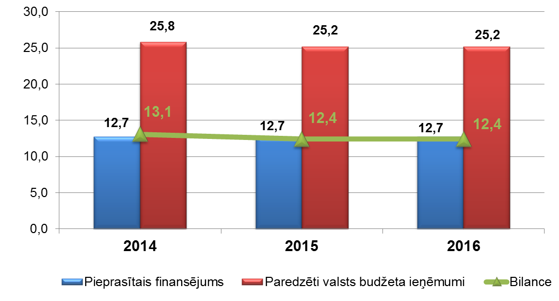
Finanšu ministrijas veiktā analīze par minimālās mēneša darba algas pieauguma ietekmi uz tautsaimniecību un valsts budžetu liecina, ka minimālās mēneša darba algas pieaugums radīs pozitīvu fiskālo efektu, kā arī pozitīvi ietekmēs tautsaimniecības attīstību palielinoties privātā patēriņa pieaugumam (kas veicinātu mazumtirdzniecības nozares apgrozījumu), kā arī darba ņēmēju uzticēšanās pieaugumu valstij, sociālās nevienlīdzības un ēnu ekonomikas samazināšanos. Atbilstoši Ministru kabineta 2013.gada 11.jūnija sēdē nolemtajam (protokols Nr. 34 32.§) par minimālās mēneša darba algas paaugstināšanu no 2014.gada 1.janvāra no Ls 200 uz Ls 225, Finanšu ministrija ir veikusi papildu nepieciešamā finansējuma aprēķinu (12.attēls).

12.att. Minimālās mēneša darba algas pieauguma radītais
pozitīvais fiskālais efekts, milj. latu
Aprēķins par valsts budžeta iestādēm nepieciešamo papildu finansējumu veikts pamatojoties uz institūciju Finanšu ministrijā iesniegto informāciju atbilstoši Ministru kabineta 2010.gada 21.jūnija noteikumu Nr.541 ”Noteikumi par valsts un pašvaldību institūciju amatpersonu un darbinieku atlīdzības uzskaites sistēmu” 14.pielikumam par darba samaksu uz 2013.gada janvāri.
Aprēķinā par papildu nepieciešamo finansējumu minimālās mēneša darba algas paaugstināšanai no valsts budžeta finansēto institūciju darbiniekiem tika iekļauti darbinieki, kuru mēnešalga nepārsniedz Ls 600, piemērojot šādu (2.tabula) algoritmu mēnešalgas palielinājumam:
2.tabula
Algoritms mēnešalgas palielinājumam

Mēnešalgu intervāls | Vidējais mēnešalgas  palielinājums, Ls | Vidējais mēnešalgas palielinājums, euro
200-210Ls | 25 | 36
211-220Ls | 20 | 28
221-225Ls | 17 | 24
226-300Ls | 15 | 21
301-400Ls | 12 | 17
401-500Ls | 10 | 14
501-600Ls | 10 | 14

Aprēķinā par papildu nepieciešamo finansējumu minimālās mēneša darba algas paaugstināšanai tika veiktas korekcijas, ņemot vērā darba samaksas īpatsvaru, kuru finansē no ES un pārējās finanšu palīdzības, kā arī no maksas pakalpojumiem un citiem pašu ieņēmumiem.
Finanšu ministrija ir veikusi nodokļu ieņēmumu prognožu aprēķinu, par pamatu ņemot minimālās mēneša darba algas paaugstināšanas ietekmes izvērtējumu, kas kopumā rada pozitīvu fiskālo ietekmi valsts budžetā.

3.2.2. Valsts ieņēmuma dienesta sniegtie priekšlikumi

Finanšu ministrija iesniegtajā JPI, kurām tiek vērtēta atbilstība attīstības plānošanas dokumentiem, sarakstā ir iekļāvusi trīs pasākumus „Radikāla rīcība ēnu ekonomikas apkarošanai nodokļu administrēšanas un muitas lietu jomā”, „Jauno ES muitas savienības vienoto prasību ieviešana”, „Administratīvā sloga samazināšana Valsts ieņēmuma dienesta (turpmāk – VID) klientiem, pilnveidojot VID sniegto e-pakalpojumu pieejamību un kvalitāti” (13.attēls).
Radikāla rīcība ēnu ekonomikas apkarošanai nodokļu administrēšanas un muitas lietu jomā mērķis – samazināt ēnu ekonomikas apmērus uzņēmējdarbībā, paaugstinot Valsts ieņēmumu dienesta (turpmāk –VID) kontrolējošo funkciju darbības efektivitāti saskaņā ar nodokļu un muitas saistību izpildes riska vadību un kapacitātes stiprināšanu.
Jauno ES muitas savienības vienoto prasību ieviešanas mērķis – pielāgot muitas likumdošanu Lisabonas līguma prasībām, informācijas un komunikācijas tehnoloģiju izmantošanas saskaņošana un standartizācija, lai nodrošinātu elektronisku muitas un

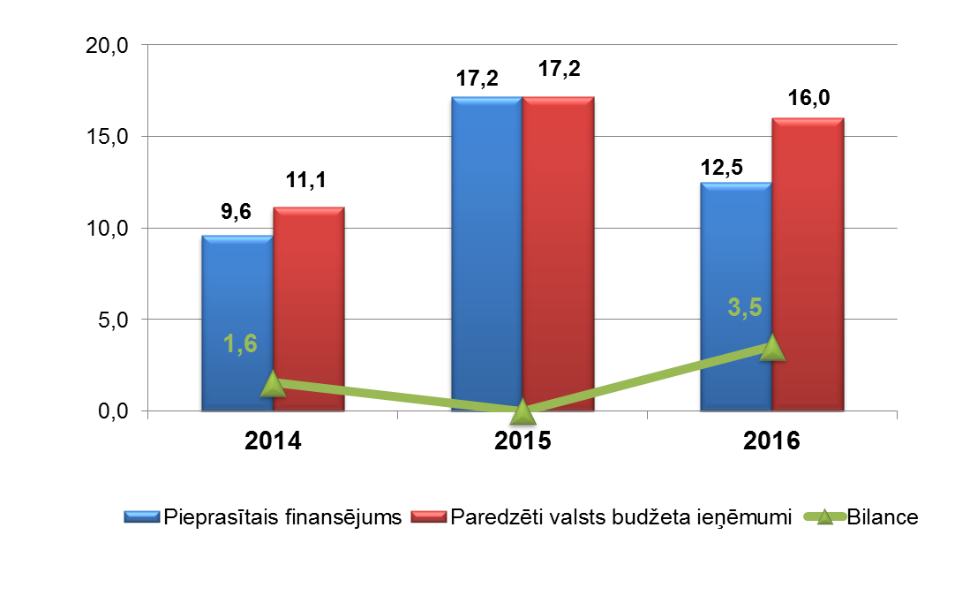

13.att. VID darbības nodrošināšanai piešķirtā finansējuma radītais
pozitīvais fiskālais efekts, milj. latu

tirdzniecības vidi un vienkāršotu uzņēmējdarbību. Plānota Eiropas Parlamenta un Padomes Regulas (EK) Nr.450/2008 (pamats Kopienas Muitas kodeksa (Modernizētais muitas kodekss) izveidei), nomaiņa ar Savienības muitas kodeksu (Priekšlikums Eiropas Parlamenta un Padomes Regulai, ar ko izveido Savienības muitas kodeksu). Līdz ar to Latvijas muitai, lai izpildītu Latvijas, kā ES dalībvalsts, saistības, jānodrošina jauno normatīvo aktu prasību izpilde un attiecīgo informācijas sistēmu ieviešana. Latvijas muita jaunas sistēmas plāno izstrādāt, attīstot nacionālo Elektronisko muitas datu apstrādes sistēmu (EMDAS), to integrējot kopējā ES sistēmā.
Administratīvā sloga samazināšana VID klientiem, pilnveidojot VID sniegto e-pakalpojumu pieejamību un kvalitāti mērķis – mazināt VID klientu administratīvo slogu, ieviešot jaunus un pilnveidojot esošos VID sniegtos pakalpojumus.

Tālākā secība lēmuma pieņemšanai par jauno politikas iniciatīvu atbalstīšanu

Finanšu ministrija uzskata, ka tālāka diskusija par jauno politikas iniciatīvu atbalstīšanu un finansējuma paredzēšanu ir iespējama pēc tam, kad ir pieņemti lēmumi par fiskālas telpas palielināšanas iespējām, nodokļu un valsts budžeta ieņēmumu politikas izmaiņām un lēmumiem, kas ietekmē pašvaldību budžetu stabilitāti vidējā termiņā.
No iesniegtajām jaunajām politikas iniciatīvām, Finanšu ministrija ierosina prioritāri izvērtēt neatkarīgo institūcija iesniegtās jaunās politikas iniciatīvas.
Pēc lēmuma pieņemšanas par finansējuma piešķiršanu neatkarīgo institūciju darbības finansēšanai, ir jāizvērtē jaunās politikas iniciatīvas, kas skatāmas vairāku ministriju kompetenču kontekstā – tas ir, pasākumi, kuru īstenošanā ir iesaistītas vairākas nozaru ministrijas, un pasākumus, kuru realizācija vienādā mērā skar vairāku nozaru kompetenci. Minētie jautājumi ir: mutvārdu un procesuālo dokumentu tulkošana atbilstoši Kriminālprocesa likumam, iestāšanās pasākumu nodrošināšana OECD (Organisation for Economic Co-operation and Development – OECD), koncepcijas projekta par veselības aprūpes sistēmas finansēšanas modeli īstenošana, profesionālās un augstākas izglītības finansējuma paaugstināšana, biometrijas datu apstrādes nodrošināšana, informāciju tehnoloģiju infrastruktūras pielāgošana Latvijas prezidentūras Eiropas Savienības Padomē nodrošināšanai, valsts kapitāla daļu pārvaldības biroja darbības nodrošināšana, interneta vēlēšanu un referenduma sistēmas attīstība, sagatavošanās darbi tautas skaitīšanai 2021.gadā, zemes reformas pabeigšanas pasākumi. Pēc tam tiek izskatītas pārējās ministriju iesniegtās jaunās politikas iniciatīvas.

Saeimas komisiju izteiktais atbalsts papildu finansējuma paredzēšanai 2014. –2016.gadā

Vienlaikus Finanšu ministrija ir apkopojusi līdz šim izteiktos Saeimas komisiju priekšlikumus, kuru īstenošanai nepieciešams papildu finansējums 2014. – 2016.gadā: uzturdevu kompensācijas vērtības paaugstināšanai Aizsardzības ministrijas struktūrās, veselības aprūpes pakalpojumu pieejamības paaugstināšanai Iekšlietu ministrijas padotības iestāžu un Ieslodzījuma vietu pārvaldes amatpersonām ar speciālajām dienesta pakāpēm, Satversmes aizsardzības biroja darbības nodrošināšanai, Valsts kontrolei revīzijas procesu attīstības pašvaldību, lietderības jautājumu un ātras reaģēšanas sabiedrībai svarīgu notikumu jomā, kā arī Saeimas Sociālo un darba lietu komisijas aicinājumu rast papildu finansējumu un nekavējošu rīcību veselības aprūpes sistēmas problēmu risināšanai: reāli hospitalizēto pacientu ārstēšanai, tarifu par manipulācijām pārskatīšanai, kuri, pieaugot PVN likmei medikamentiem, siltuma izmaksām un elektroenerģijas izmaksām, nav pārskatīti, pacientu līdzmaksājumu pārskatīšanai, ņemot vērā valsts iedzīvotāju maksātspēju, veicinot uz solidaritāti balstītu principu ieviešanu, kā arī personāla politikas jautājuma risināšanai.
Kopumā Saeimas komisijas izteikušas atbalstu priekšlikumiem 2014.gadam par kopējo summu 40,0 milj. lati.

Pielikumi

Informatīvā ziņojuma pielikumos pievienota informācija par prioritārā secībā sakārtotām ministriju iesniegtajām JPI, kurām tiek vērtēta atbilstība attīstības plānošanas dokumentiem (1.pielikums), ministriju iesniegtajām jaunās politikas iniciatīvām (JPI, kurām tiek vērtēta atbilstība attīstības plānošanas dokumentiem (2.pielikums) un JPI-administratīvās kapacitātes stiprināšanas pasākumiem (3.pielikums)), neatkarīgo institūciju iesniegtajām jaunajām politikas iniciatīvām (JPI, kurām tiek vērtēta atbilstība attīstības plānošanas dokumentiem (4.pielikums) un JPI-administratīvās kapacitātes stiprināšanas pasākumiem (5.pielikums)), kā arī apkopojums par pirmajām prioritātēm ministriju iesniegtajos JPI, kurām tiek vērtēta atbilstība attīstības plānošanas dokumentiem, sarakstos (6.pielikums), kopsavilkumi par jautājumiem, kuri skatāmi vairāku nozaru ministriju kompetenču kontekstā (7.pielikums) un Saeimas komisiju izteiktais atbalsts papildu finansējuma paredzēšanai 2014. – 2016.gadā (8.pielikums), informācija par papildu nepieciešamo finansējumu minimālās mēneša darba algas paaugstināšanai no 200 līdz 225 latiem (320 Euro) ar 2014.gada 1.janvāri (9.pielikums) un Pārresoru koordinācijas centra 2013.gada 8.jūlijā Finanšu ministrijā iesniegtais izvērtējums (vēstule Nr.1.2-4/46) par ministriju sagatavotajām JPI, kurām tiek vērtēta atbilstība attīstības plānošanas dokumentiem (10.pielikums).

Finanšu ministrs A.Vilks

01.08.2013
4038

I.Bule 67083912, e-pasts: bule.ilze@fm.gov.lv,
A.Osipova 67095802, e-pasts: anzelika.osipova@fm.gov.lv

